|  |  |  |  |
| --- | --- | --- | --- |
| **Дано:**     |  | | --- | | *i*= 45° | | *i*Б- ? | |  |

Решение:

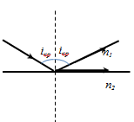  
Полное внутренне отражение наблюдается при падении света на границу раздела оптически более плотной среды с оптически менее плотной средой. При углах падения больших критиче­ского *iкр* свет полностью отражается, не преломляясь. Интенсивность отраженного света в этом случае равна интенсивности падающего света.

Закон преломления

http://bog5.in.ua/problems/volkenshtejin/wave%20opt/wave%20img/clip_image003_0028.png

При полном внутреннем отражении запишется в виде

http://bog5.in.ua/problems/volkenshtejin/wave%20opt/wave%20img/clip_image005_0029.png

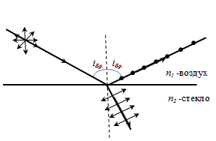  
Закон Брюстера:

При угле падения, равном углу Брюстера *іБ*р: 1. отраженный от границы раздела двух диэлектриков луч будет полностью поляризован в плоскости, перпендикулярной плоскости падения; 2. степень поляризации преломленного луча достигает максимального значения меньшего единицы; 3. преломленный луч будет поляризован частично в плоскости падения; 4. угол между отраженным и преломленным лучами будет равен 90°; 4. тангенс угла Брюстера равен относительному показателю преломления

http://bog5.in.ua/problems/volkenshtejin/wave%20opt/wave%20img/clip_image008_0029.png- закон Брюстера.

*n12*- показатель преломления второй среды относительно первой. Угол Брюстера

http://bog5.in.ua/problems/volkenshtejin/wave%20opt/wave%20img/clip_image010_0024.png

Ответ:

http://bog5.in.ua/problems/volkenshtejin/wave%20opt/wave%20img/clip_image012_0019.png